OPOUŠTÍME PALUBU

ZŠ a MŠ Loučeň vás srdečně zve na

SLAVNOSTNÍ ROZLOUČENÍ S ŽÁKY 9. ROČNÍKU

které se uskuteční dne 29.6.2022 v KD Loučeň od 17:00 hodin

Můžete se těšit na:
- vystoupení talentovaných žáků z různých tříd
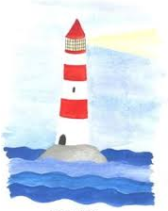
- závěrečné vystoupení 9. ročníku
- šerpování žáků 9. ročníku

